**Organización Social**

Itzel León

Tue Jul 20 2021

Outline

40 frames

Reader view

Organización Social



# Definición

* Las organizaciones sociales son campos de desarrollo laboral y profesional de los trabajadores sociales.
* Las organizaciones son actores colectivos que asumen la responsabilidad del funcionamiento de sus competencias, son actores de derecho propio, corporaciones que emprenden acciones, utilizan recursos, contratan, generan cambio y poseen bienes.
* A grandes rasgos una organización es un sistema integrado por individuos Y SE CONSTITUYE EN UNA RED DE INTERDEPENDENCIA ENTRE SUS COMPONENTES QUE CUMPLEN FUNCIONES DIFERENTES, LO QUE SE DENOMINA PATRÓN SINÉRGICO.

# CARACTERÍSTICAS SEGÚN DEFINEN AUTORES

* Guillermo Michel señala que un sistema es un conjunto de unidades interrelacionadas de manera más o menos compleja y que actúan en función del todo, utiliza las características de una organización recomendadas por Edgar Schein:
  + Como un sistema abierto, que tiene múltiples relaciones con el ambiente.
  + Como un sistema con múltiples propósitos o funciones necesarias para integrar y coordinar.
  + Conlleva muchos subsistemas en interacción dinámica.
  + Los subsistemas son mutuamente dependientes, sus cambios afectarán el comportamiento de los demás.
  + Existe en un ambiente dinámico.
  + Las múltiples relaciones entre la organización y su ambiente dificultan especificar claramente las fronteras de una entidad dada.
* James Gibson:
  + Mediante tres características: el comportamiento, la estructura y los procesos.
  + La gente tiene cierta conducta cuando se convierte en parte de la estructura de una organización, y dentro de esta estructura participa en los procesos de comunicación, toma de decisiones, recompensas y evaluación.

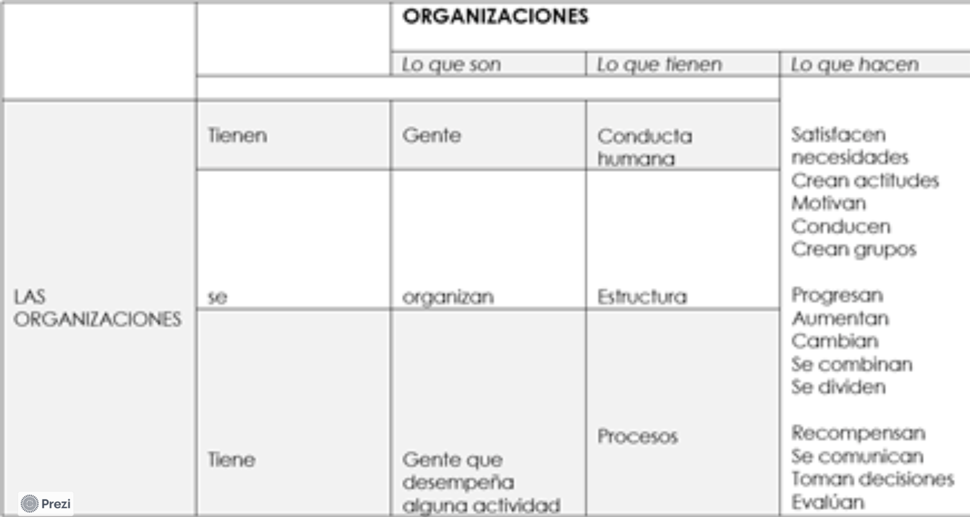

# CARACTERISTICAS

* Cada uno de sus componentes debe desarrollar roles y funciones que tienen la particularidad de estar relacionados entre sí, formando la interdependencia.
* Todas las organizaciones son formaciones sociales de totalidades articuladas.
* Están orientadas de manera consciente hacia fines y objetivos específicos.
* Están configuradas racionalmente para cumplir con los fines y objetivos previstos.

# OBJETIVOS

* Cualquier organización tiene como objetivo fundamental cumplir con la función social que le fue asignada desde su creación.
* Así como dotarla de valores y principios, lo que le permitirá convertirse en una organización con identidad propia.

# ELEMENTOS

* los elementos de una organización Según Scott (1987)

1. La estructura social determinada por:
   * La estructura normativa
   * La estructura de comportamiento
2. Es necesario disponer de ambas estructuras. De esa manera, se hace posible que sus miembros logren la misión.
3. Los participantes o actores
4. Las metas
5. La tecnología
6. El entorno

* Las organizaciones sociales tienen cinco elementos que la definen:
* ECONÓMICO
* FÍSICO
* CULTURAL
* POLÍTICO
* SOCIAL
* Se requiere de lo social para construirse a partir de la participación, ya que sus miembros tienen objetivos y necesidades específicas en común, que se ven influidos por la parte cultural y física.
* La parte política y económica son de gran importancia, ya que una organización social requiere de estas para crecer, fortalecerse y generar cambios a largo plazo.
* La organización social posee una entidad social cuyo pilar son las personas, tiene un fin a lograr, una estructura que la ayuda a mantenerse en el tiempo a través de jerarquías y la fuerza de trabajo de sus miembros para lograr el fin planteado y tiene límites bien establecidos para que dicha organización no se desvíe de los objetivos y metras planteadas.

# Elementos para fortalecer la organización social

* Valores comunes
* Servicios comunitarios
* Confianza mutua
* Altruismo
* Contactos
* Organización
* Unidad
* Intervención
* Contexto político y administrativo
* Confianza
* Aptitudes
* Bienestar
* Información
* Poder político
* Liderazgo

# Tipos

* son comprendidas en tres diferentes tipos
  + Coercitivas
  + Utilitarias
  + Normativas
* Otra forma de comprender las organizaciones es en los siguientes cuatro tipos
  + Productivas
  + De mantenimiento
  + De adaptación o adaptativas
  + Político-administrativas

# PROCESO

* PROCESO de construcción de la comunidad
  + Diagnóstico de necesidades
  + Desarrollo comunitario
  + Planificación
  + Diseño
  + Implementación
  + Evaluación de las acciones

# ESTRATEGIAS

* Estrategias de la organización social
* El plan estratégico para una organización social se realiza mediante la planificación estratégica, consiste en un proceso de análisis, definiciones y llamado a la acción, realizado al interior de la organización social.
* Ventajas de una planificación de una organización social:
  + -Descubrir
  + -Identificar
  + -Mejorar
  + -Anticiparse
  + -Reducir

# Elementos de la planificación estratégica.

* El proceso para definir un plan estratégico se define como:

1. 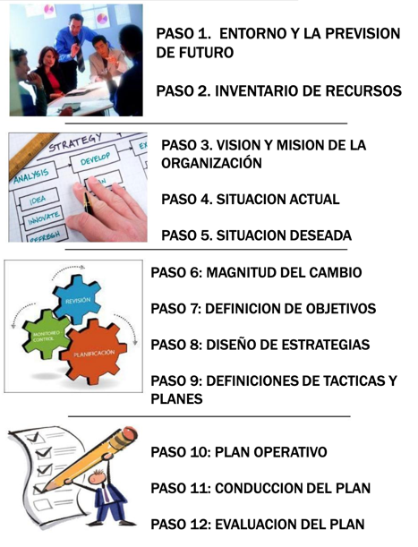El entorno y la previsión del futuro
2. El inventario de recursos
3. Definir la visión y la misión
4. La situación actual
5. La situación deseada
6. Brecha y magnitud del cambio
7. Definir los objetivos estratégicos
8. Diseño de la estrategia  
   Las acciones estratégicas de cambio
9. Definiciones de tácticas y planes
10. El plan operativo anual
11. La conducción del plan
12. La evaluación del plan

# REFERENCIAS

* EECUPERADO DE:
  + Román, A. (2011). La organización social: función y características. MEDwave. Recuperado de: https://www.medwave.cl/link.cgi/Medwave/Series/GES01/5267
  + SHUGURENSKY, D. (2015). INTRODUCCIÓN AL MUNDO DE LA PROMOCIÓN SOCIAL [LIBRO ELECTRÓNICO].
  + FLORES SANDOVAL S. Y CONTRERAS TÉBAR A. (S.F). ORGANIZACIÓN Y PROMOCIÓN SOCIAL. UNAM-ENTS. MÉXICO.
  + GALEANA DE LA O.S. (1996, 1A EDICIÓN). PROMOCIÓN SOCIAL. UNAM-ENTS. MÉXICO. RECUPERADO DE: HTTPS://PDFSLIDE.NET/DOCUMENTS/PROMOCION-SOCIAL-SILVIA-GALEANA-DE-LA-OPDF.HTML
  + https://issuu.com/krisandre/docs/revista_2

# CREDITOS

* UNIVERSIDAD NACIONAL AUTÓNOMA DE MÉXICO

ESCUELA NACIONAL DE TRABAJO SOCIAL

ORGANIZACIÓN Y PROMOCIÓN SOCIAL

MTRA. ORTIZ HERNÁNDEZ CITLALI QUETZALLI

* INTEGRANTES:
  + Basurto González Mario Dante
  + León Ortega Laura Itzel
  + López Vargas Viridiana
  + Pérez Ángeles María Fernanda